智慧化工园区建设方案

陕西宏旺智能工程有限公司
2022年11月

目录
1. 建设背景 1
2. 设计原则 1
3. 建设目标 2
4. 系统介绍 2
4.1.设计架构 3
4.1.1.系统架构 3
4.1.2.部署架构 4
4.1.3.视频资源接入 6
4.2.视频监管主要功能 6
4.2.1.人员行为规范 6
4.2.2.消防安全 14
4.2.3.人员车辆管理 17
4.2.4.人脸门禁系统 21
4.2.5.车辆管理 22
4.2.6.原理介绍 22
4.2.7.深度学习技术 22
4.3.智慧化工园区管理平台 22
4.3.1.智慧安全 23
4.3.2.智慧应急 27
5. 方案优势 23
5.1.前端利旧，节约经济 23
5.2.算法识别，精准发现 23
5.3.平台推送，快速落地 23
6. 建设成效 23
6.1.实现全面感知 23
6.2.实现减员增效 23
6.3.提升治理能力 24
6.4.推动模式创新 24

建设背景
随着经济的不断发展，化工产业集聚发展已成为趋势，化工园区逐渐成为化工产业聚集的重要载体。目前，国内现有的大部分化工园区的管理方式比较粗放、单一，范围局限于安全、环境等方面且不成体系，并且没有覆盖到应急、消防、交通、监控预警、公共服务等多方面领域，在管理机制上处于被动状态，不能针对园区内发生的各类情况适时做出调整管理策略。为了推动园区高质量发展，实现园区智慧化、智能化、高端化运营管理已成为化工园区必经之路。
2015年，天津港“8·12”重大事故后，国家工业和信息化部和中国石化联合会启动了“智慧园区试点工作”，旨在推动园区精细化管理、科学化决策，促进园区可持续健康发展。党的十八大把“信息化水平大幅提升”纳入全面建成小康社会的目标之一，可见党中央、国务院高度重视信息化工作。
各化工园区积极响应党和国家的号召，顺应信息化时代的发展需要，努力推进建设智慧园区，旨在加强园区信息化、智能化、规范化管理，实现园区高效运转，推动化工行业转型发展。为了减少工作流程中的冗余环节、减少机器设备的故障、规范技术工人操作标准、提高企业处置生产突发事件的应急指挥能力，以最大限度减少员工人数需要，提升员工工作效率和企业产品质量，众多的制造型企业纷纷采取了一系列的信息化措施，“智慧工厂”、“智慧生产”、“智能制造”等建设相继展开。借助视频监控系统提升试生产管理水平是智慧生产建设的重要组成部分，是实现智慧化工园区可视化工作的重要手段之一。

建设目标
通过综合安防与扩充应用提高快速反应能力，帮助企业优化传统安防管理方式。一方面，通过建立完善的园区门禁系统，严格控制人员、危险车辆进入园区，对园区内的人、车、物进行智能识别管理；另一方面，借助厂区原有视频监控系统，进一步提高化工园区的管理效率和安全隐患问题基础预警处理能力。

设计原则
本系统的设计，应以“先进性、可靠性、开放性、实用性、安全性、经济性”为基本原则。
- 先进性：设备选型、技术运用等方面在考虑实用性的基础上，还应具备一定的前瞻性。以大数据和人工智能技术为整体架构基础，搭建可升级、可扩展、可兼容的应用平台，构建智能化、信息化、可视化的系统。
- 可靠性：考虑系统全天候实时性需求，要求系统具备7*24小时连续不间断运行的能力，并通过自动检测、自动报警、自动监控等技术来有效地保证系统的高可用性和可靠性。系统软件应采用模块化、分层隔离设计，支持集群技术和负载均衡技术，支持双机热备功能，充分确保系统的稳定性。
- 开放性：系统的建设应在符合国家和行业相关标准的基础上，要求采用业界主流的软硬件、操作系统、数据库以及标准协议。系统建设立足现状，着眼长远，以满足新技术不断发展和近期和未来工作发展的需要。考虑到信息技术发展日新月异，信息化建设具有适度的前瞻性。
- 实用性：系统的建设必须突出应用，选择实用性强的设备，采用模块化设计思路，在满足当前需求的基础上，充分考虑系统未来的升级扩容需要；系统的用户界面要求人性化设计，人机交互性强，整体的安装、操作、使用、维护简便。
- 安全性：系统应具有防破坏和防入侵的安全性功能。软件应不受病毒感染、黑客攻击，整体系统具有高度的安全性和保密性。同时，系统还应具有防误操作特性，有较强的抗干扰、抗静电能力，能提供数据备份、恢复措施，还应提供用户等级权限保护，有效排除人为因素的干扰。
- 经济性：在确保先进性、可靠性、开放性、实用性和安全性的前提下，应注重系统建设的成本和投入的阶段性，充分利用现有基础资源，合理控制项目整体投资。

系统介绍
以计算机视觉技术为基础，AI赋能智慧化工园区，从园区的人、车、物三个方面出发，针对园区内的人员、车辆、环境、设备等进行智能视频监管，通过前端设备获取的视频流，由边缘设备对视频流进行实时分析，抓拍人员、车辆、环境、设备等的异常情况，实现及时告警的目的，从而提升厂区的管理效率和安全。

设计架构

系统架构
视频智能识别系统自下而上分为“感知层、硬件层、分析层、应用层”四层，系统逻辑架构如下图所示：

人员管理
重点设备及车辆
环境异常
应用层

吸烟检测
烟火检测
安全帽检测
工服检测
打电话检测
无感考勤
身份认证
区域入侵检测
车辆识别
物品搬移
安 全 体 系
管 理 体 系
算法层

云端
边缘端
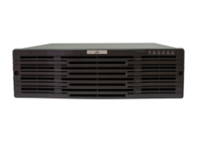
硬件层
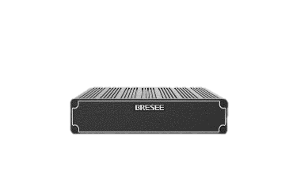
AIBOX智能分析盒
智能分析服务器

视频数据接入
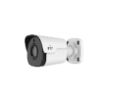
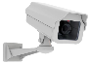
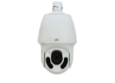
感知层
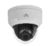
普通相机
鱼眼相机
智能相机
球机

感知层
通过前端感知设备对厂区内出入口、重要场所进行人像、车辆数据进行采集，为场景的分析提供数据基础，采集数据的类型包含图片流和视频流两种。
硬件层
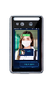
硬件层主要是承载算法的硬件，主要分为云端的智能分析服务器和边缘端的AIBOX智能分析盒。
算法层
算法层根据实际应用场景分为人脸识别、行为分析、结构化化属性提取三大类，分别实现不同的功能。
应用层
应用层主要通过化工园区内人脸、车辆、特殊行为的分析，从而实现厂区内人员车辆管理以及公安全方面的应用。

部署架构
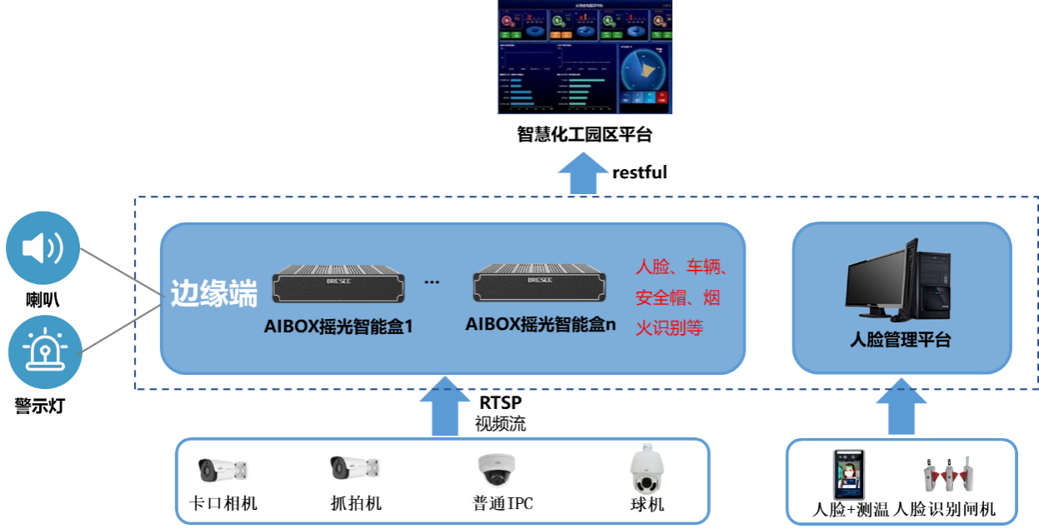
以网内现有摄像头进行数据采集，通过边缘端和云端接入视频流，针对化工园区内的人、车及特殊行为进行分析，并将结果传送到第三方平台用于数据展示，实现管理人员的“AI视频监管+信息化管理”，系统的组网架构如下图所示：
边缘端架构图
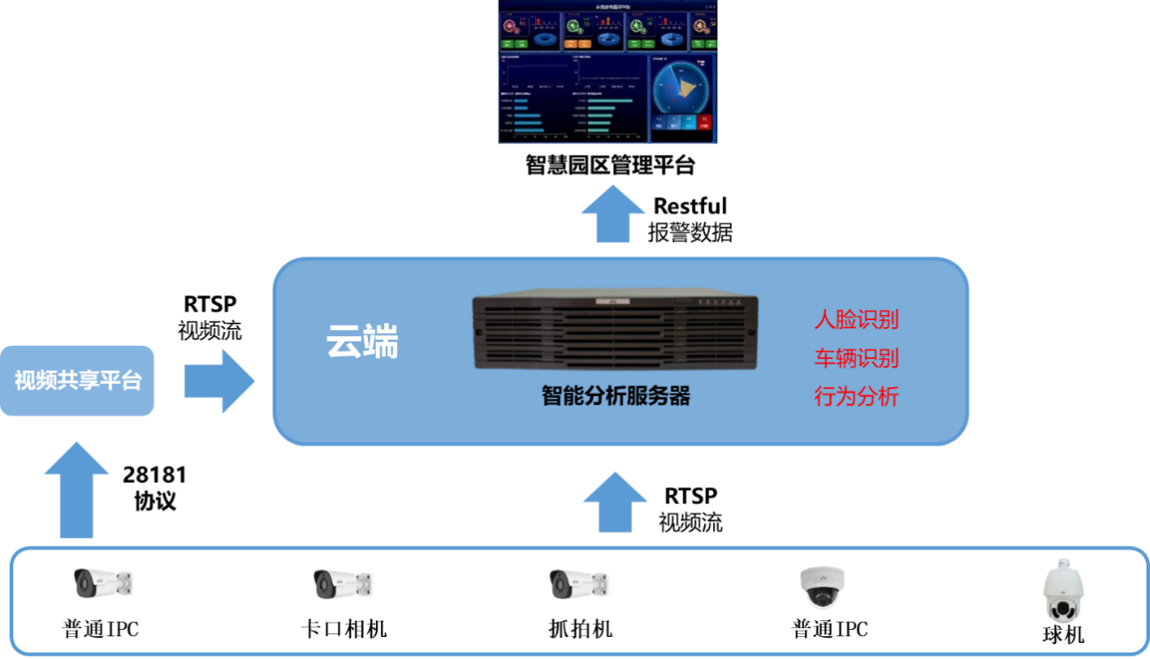
云端组网方案
系统组成：
- 视频监控平台
视频监控系统主要用于视频流数据的采集，可通过已有的监控视频平台进行对接，或者通过直接接入摄像头取流。
- 智能分析平台
智能分析平台分为云端智能分析服务器和边缘端智能分析盒两种，边缘端主要用于边缘视频流的分析，将结果传到云端进行展示应用，云端是通过云端拉流，在云端进行分析。
AIBox摇光智能分析盒：
AIBox摇光智能分析盒是基于视频流的边缘分析设备，通过IPC等前端设备获取视频流，利用AIBOX拉取视频流并在边缘端进行视频流的分析，AIBox摇光智能分析盒本身具备一个平台用于视频流、算法的配置，以及报警数据的展示，同时可将分析数据通过接口传给第三方平台，用于数据展示和业务应用。
- 智慧园区管理平台
智慧园区管理平台主要是数据的展示和业务的应用，在通过边缘设备AIBOX或智能视频服务器进行视频分析后，将告警结果通过Restful接口上传到智慧工厂管理平台进行展示和应用，实现业务端的管理。

视频资源接入
支持视频监控资源通过设备/平台对接的方式整合接入视频智能识别系统，接入方式包括但不限于支持RTSP协议的网络摄像机直连、基于GB/T-28181协议的视频管理平台接入。

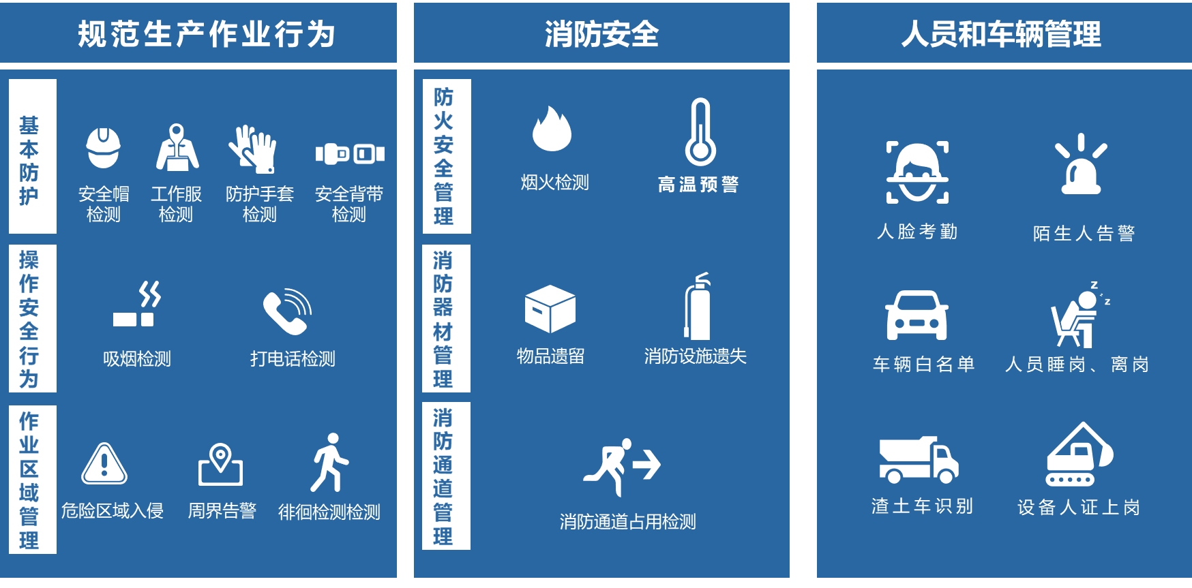
视频监管主要功能

人员行为规范
通过视频分析技术对人员的规范行为进行识别，包括口罩检测、安全帽检测、工作服检测、抽烟检测、打电话检测、危险区域越界入侵、周界告警等。

口罩识别

功能说明
口罩识别是只在监控场景中预先设定的检测区域内，当区域内有目标未戴口罩的人员时触发告警，当前仅支持蓝色口罩的识别。

推荐场景
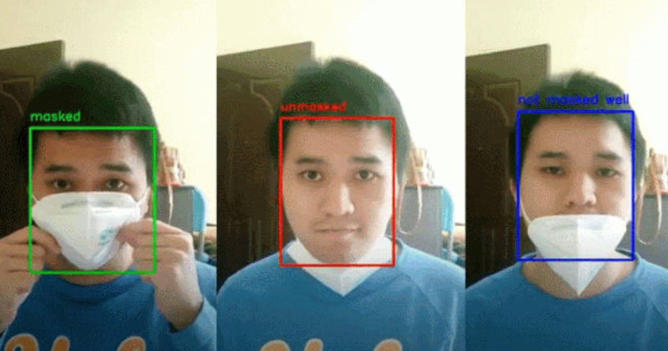
场景较为干净、人员较少，无明显光、树叶摇晃、阴影等干扰。主要适用于化工园区、工地出入口、社区等场景。

安全帽检测

功能说明
安全帽检测是指在监控场景中预先设定监测区域，当监测区域内有目标未戴安全帽的人员时触发告警。当前支持红色、白色、黄色、蓝色、橙色、黑色共6种安全帽颜色类型。

推荐场景
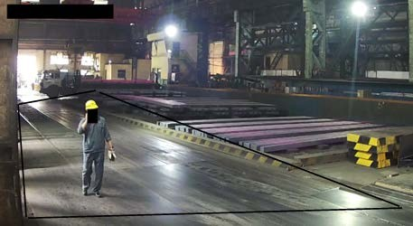
场景较为干净、人员较少，无明显光、树叶摇晃、阴影等干扰。主要适用于厂房、工地入口等场景。

工作服检测

功能描述
工作服检测是指在监控场景中预先设定监测区域，当监测区域内有目标未穿工作服的人员时触发告警。
工作服检测需要配置工作服样本图，工作服支持多种类别，工作服支持多种类别，目标需在画面中全身出现。导入样本图片最低分辨率1080p；由于光照、拍摄角度等因素会对特征提取。
产生影响，工作服样本需要使用实况相机抓拍采集，禁止使用手机等移动设备拍摄；相机实况中1个人，每种工作服3张样本图片，要求人员穿着工作服的正面、侧面、背面样本图片。
人员在实况中的位置，位于画面中间，人员站立高度在画面高度的1/4到
2/3之间；



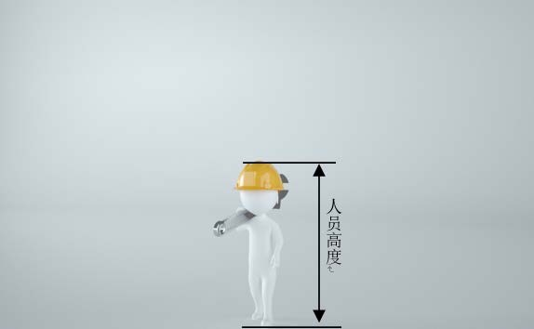
样图示例：每张1920*1080的大图包括3张人物小图，人物小图的宽高比最佳1:3，宽高最低不小于95*285，最高不高于200*600；
尺寸要求：1080P分辨率下要求整人像素尺寸大小至少保证在95*285以上（需宽高同时满足），最佳整人尺寸是110*330至180*540之间，最大整人尺寸不要超过200*600。
相机要求：支持1080P~2K分辨率相机，目标尺寸大小规格需要同1080P的规格同步缩放；不支持高空瞭望台、全景相机、鱼眼畸变相机；进行智能视频分析时，要求前端视频信号的场景必须固定，即摄相机不能处于运动状态，如球机巡航或不停地调焦。

推荐场景
场景较为干净、人员较少，无明显光、树叶摇晃、阴影等干扰。

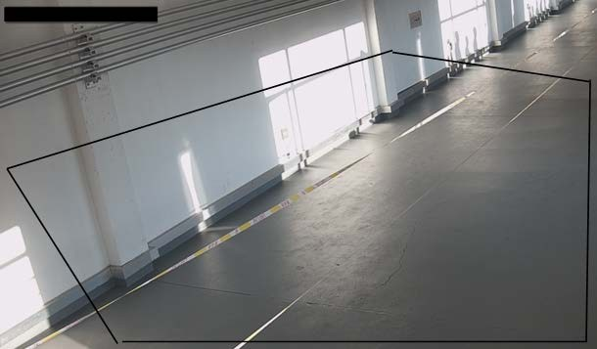
防护服检测

功能说明
防护服检测主要针对需要穿防护服进入的区域对工作人员是否穿防护服、佩戴防护面罩、防护手套，当人员出现未按要求穿防护服、佩戴防护面罩、防护手套的行为进行预警。

推荐场景
需要人员做一定的配合，在一定的监控区域内，要求场景无遮挡。
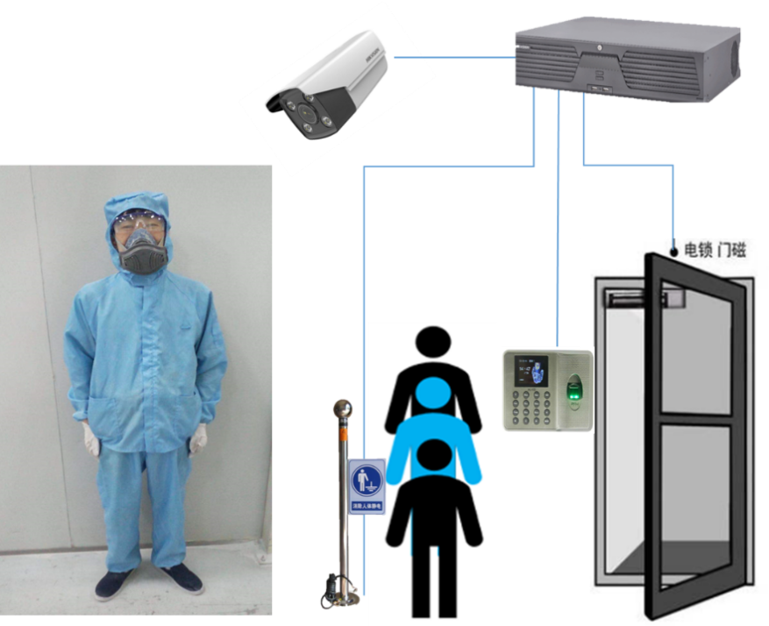

抽烟检测

功能说明
抽烟检测是指在监控场景中预先设定监测区域，当监测区域内有目标抽烟的人员时触发告警规则绘制时，尽量绘制在画面中间位置，避免绘制画面边缘，画面边缘会存在人体头肩不完整，检出不稳定情况。
监控范围：和选用的不同镜头的焦距以及安装高度有关系，目标尺寸要满足如下整人像素尺寸：
1080P分辨率下要求目标头肩大小至少保证在80*80以上（需宽高同时满足），最佳头肩尺寸是120*120至450*450之间，最大头肩尺寸不要超过600*600。

推荐场景
场景较为干净、人员较少，灯光明亮，相机镜头范围内无碍物遮挡；
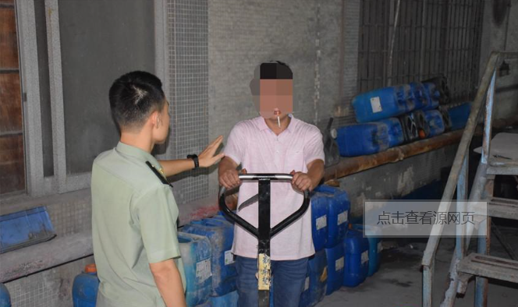

打电话检测

功能说明
打电话检测是指在监控场景中预先设定监测区域，当监测区域内有目标打电话的人员时触发告警。规则绘制时，尽量绘制在画面中间位置，避免绘制画面边缘，画面边缘会存在人体头肩不完整，检出不稳定情况。
尺寸要求：1080P分辨率下要求目标头肩大小至少保证在60*60以上（需宽高同时满足），最佳头肩尺寸是 90*90 至 300*300 之间，最大头肩尺寸不要超过 600*600。
相机要求：支持 1080P~2K 分辨率相机，目标尺寸大小规格需要同 1080P 的规格同步缩放；不支 持高空瞭望台、全景相机、鱼眼畸变相机；进行智能视频分析时，要求前端视频信号的场景必须 固定，即摄相机不能处于运动状态，如球机巡航或不停地调焦。
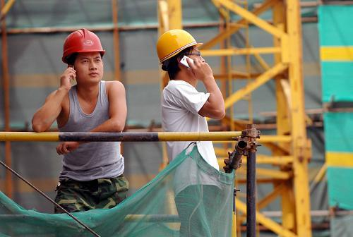

推荐场景
干扰少、检测目标运动方向不会有太大变化、目标占据画面的比例较为适中的简单场景。

危险区域越界检测

功能说明
危险区域越界检测是通过摄像机进行区域划定，当有人进行入划定区域后，系统会自动预警，支持无方向进入区域、离开区域报警。

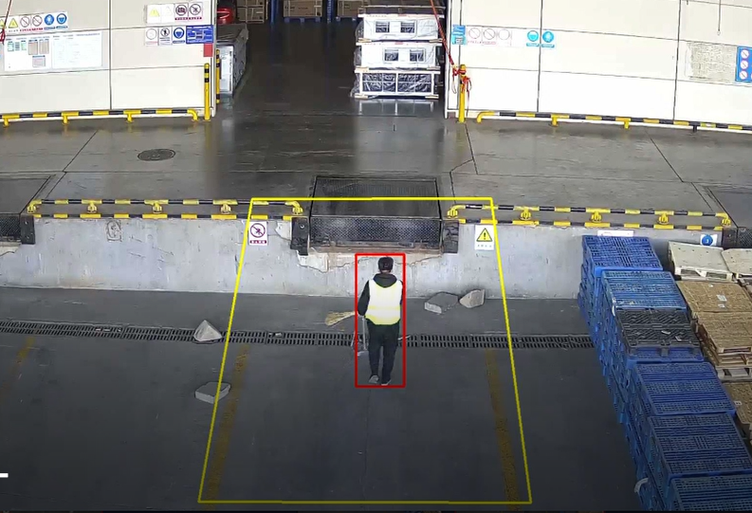
推荐场景
针对仓库内危险区域等无复杂光线影响的区域。

周界告警

功能说明
周界告警算法是基于人体姿势识别，对围栏、周界等区域内出现人员跨界，翻越围栏的行为进行检测预警。
不支持夜晚黑白场景。
尺寸要求：1080P分辨率下要求人像大小至少保证在100*100以上（需要宽、高同时满足），且与背景的区分对比度较大。

推荐场景
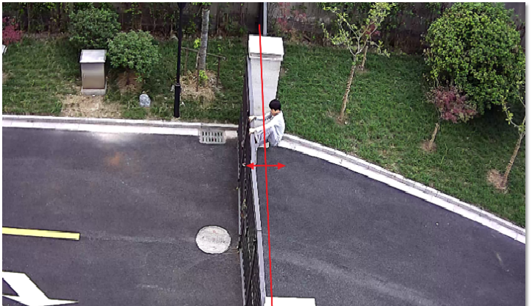
主要针对厂区的光线较好的围栏边界区域。

消防安全

烟火检测

功能说明
烟火检测是指在监控场景预先设定检测区域，实时监控区域是否有明显烟雾或者火焰。
不支持夜晚黑白场景。
尺寸要求：1080P分辨率下要求普通火焰（非打火机）大小至少保证在100*100以上（需要宽、高同时满足），且火焰与背景的区分对比度较大。打火机火焰可以放宽到火焰宽度>=30像素。

推荐场景
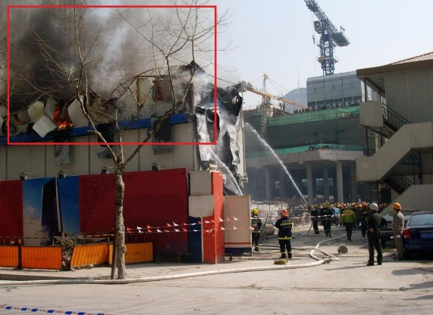
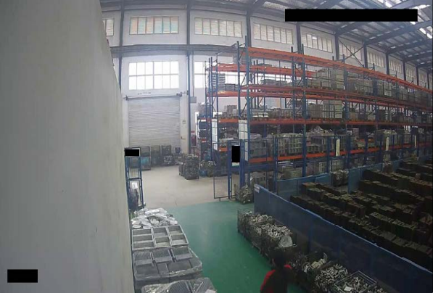
厂房、油库、仓库等良好无复杂光照干扰的简单场景。

通道阻塞检测

功能说明
厂区内为了提高消防安全一般会留有专门的消防通道，在发生消防事故时，方便消防车快速通行，消防通道阻塞检测主要是针对工地内的消防通道上出现物品乱堆乱放等占用行为进行检测，不支持夜晚黑白场景。

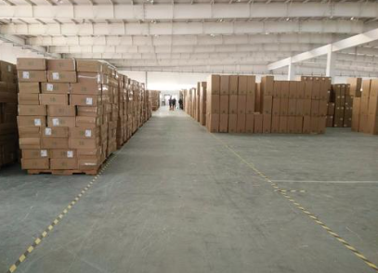
推荐场景
场景较为干净、人员较少，无明显光、树叶摇晃、阴影等干扰。主要适用于消防通道等场景。

消防设施遗失检测

功能说明
消防设施遗失主要针对特定区域内消防设备遗失的情况进行检测，当安防消防设备的区域出现消防设备丢失时，系统会自动预警。

推荐场景
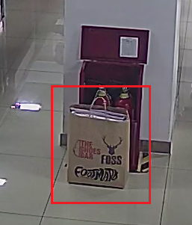
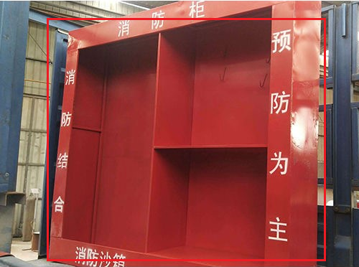
厂房、油库、仓库等良好无复杂光照干扰的简单场景。

异常高温检测

功能说明
异常高温检测主要是针对监控区域内出现异常高温的情况进行预警。要求采用热成像相机。

推荐场景
针对厂区高温影响较小的区域。
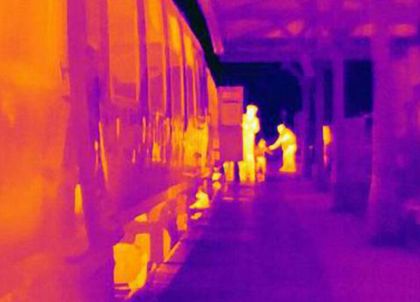

人员车辆管理

无感考勤

功能说明
采用普通摄像机用于人脸数据的采集，通过边缘端进行人脸的比对，从而达到无感考勤的目的。

推荐场景
良好无复杂光照、无干扰的简单场景，摄像机角度合适，能够抓拍到人脸。

设备认证—上岗

功能说明
设备认证上岗主要是通过人脸识别技术，将人脸和设备进行绑定，当检测到符合启动该设备的人脸后，设备才能正长启动。

推荐场景
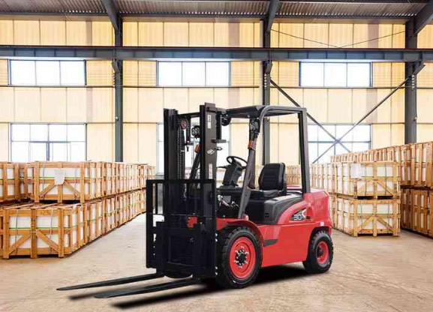
良好无复杂光照干扰的场景。

值岗、睡岗检测

功能说明
值岗、睡岗主要针对园区内的监管人员，值岗、睡岗检测是指在值岗区域绘制检测区域，防止值岗人员离岗或睡岗的情况。
进行智能视频分析时，要求前端视频信号的场景必须固定，即摄相机不能处于运 动状态，如球 机巡航或不停地调焦；尽量避开可能影响准确率的区域，如在检测区域中有阳光、灯光的干扰，严重阴影晃动的情况；尽量避开玻璃、地砖等反光的场景选择；不能戴帽子、相机要顶装、人头大小像素限制及人头与所绘制检测区域面积比例、路数。

推荐场景
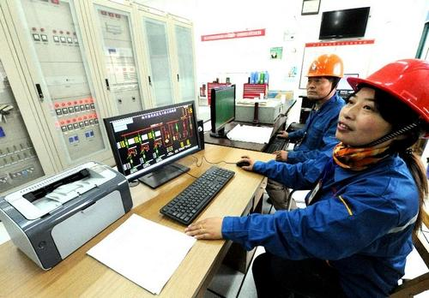
场景简单、人员走动少，干扰少。

陌生人员徘徊告警

功能说明
徘徊告警是指在监控场景预先设定检测区域，实时监控区域内对象是否发生逗留行为。可以对监测区域内逗留行为报警，适用于安全级别比较高、禁止人员长时间滞留的场景。

推荐场景
良好无复杂光照、无干扰的简单场景。

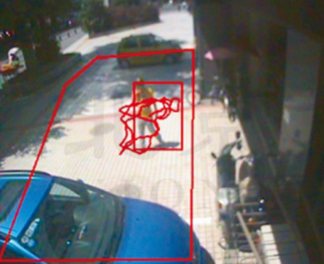
人车分离

功能说明
主要对园区内叉车区域和人行区域进行划分识别，对叉车区域进人，行人区域进车的行为进行分析预警。

推荐场景
主要针对厂区内对叉车和行人具有明显划分的区域，或者有叉车识别需求的场景，要求良好无复杂光照、无干扰的简单场景。
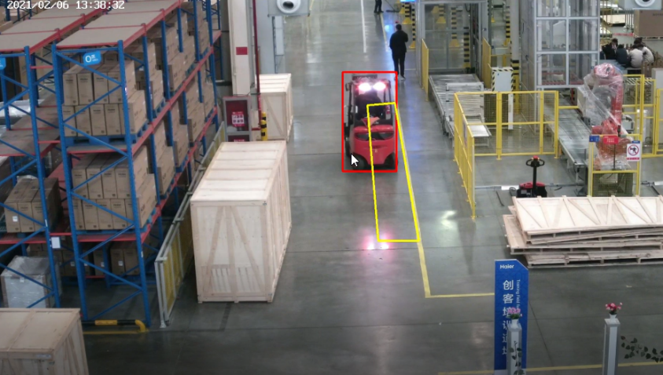

人脸门禁系统
以人脸识别终端进行人脸数据采集，通SW1000人脸管理平台，用于人员考勤、过人数据统计、门禁系统联动等功能。
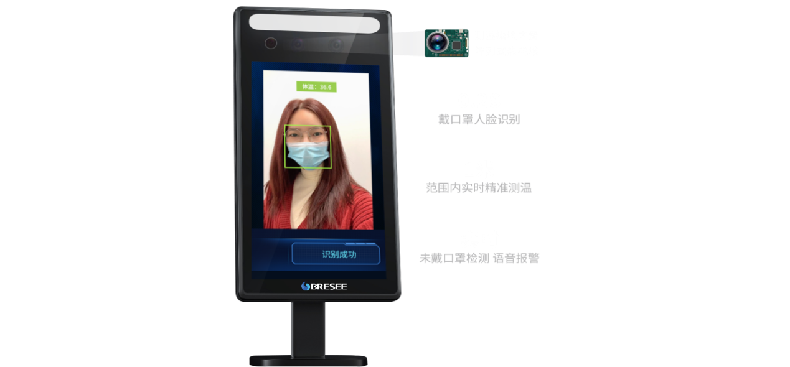
人脸测温一体机

- 人脸门禁管理，人员管理，授权管理，最大支持实现1万台设备，50万人员，针对访客同样能进行统一管理。
- 支持第三方在软件基础上进行SaaS应用开发，通过sw1000将各类业务软件进行管理可提高厂区系统的统一性，大大提升效率。
- 采用B/S架构，后期对系统维护及升级更加快速；对接微信小程序，可随时随地接入，目前同类型产品大部分是单客户端操作。
- 以人脸核验为中心，为其他数据系统赋能，将人脸信息与各类大数据进行对接，实现真正“一脸通”。

车辆管理
车辆管理主要是对进出车辆的车牌进行识别，区分厂区内部车辆和非厂区车辆，从而对车辆出入进行管理。

原理介绍
采用先进的深度学习、高性能运算及大数据技术，利用图像识别技术解决对全目标的行为检测、识别和快速检索，解决等多种场景下的实时预警、精准布控、分析研判等业务需求，行为分析实现步骤主要包括目标检测、特征识别、规则判断等部分。

深度学习技术
深度学习技术通过一套模拟人类大脑感知周围世界方式的算法，极大提升了机器在理解、感知和预测等多方面的性能，是近年来人工智能领域最重大的突破之一。深度学习在计算机视觉领域中的应用，使机器感知、理解和识别图片内容的能力得到了历史性的提高。基于深度学习的行为分析技术包括三部分：
（1）自动特征提取。深度学习技术可自动抽取图像的深层特征，大幅提升了物体识别的准确率；
（2）多层模型。传统识别方法一般都是基于浅层模型，而深度网络有着一层层提取物体特征的优势，高层特征信息是低层特征信息的线性和非线性变换。相比于浅层网络更能提取出能够刻画与分类物体的本质特征，从而提升模型性能；
（3） End-to-end 学习。传统技术的模型训练过程是割裂的，而深度学习技术是完全端到端（End-to-end）的数据驱动。端到端的数据驱动意味着模型的输入是原始图片，输出是分类结果，中间层的特征提取不需要人工参与，而完全由数据自我驱动。

4.3.智慧化工园区管理平台
由边缘设备AIBOX或云服务器分析的视频流获取到具体的告警信息，AIBOX或云服务器本身具有一个WEB版的管理软件，可以实现对算法的配置/切换、告警检索，查看所有的告警信息，但是化工园区场景较大、接入视频路数多，通常需要将边缘分析设备分析出的告警信息汇总到智慧化工园区的管理平台，供园区管理人员实现可视化数据查看或业务管理，提高信息汇聚程度，辅助管理人员的决策效率。智慧化工园区管理平台界面如下：
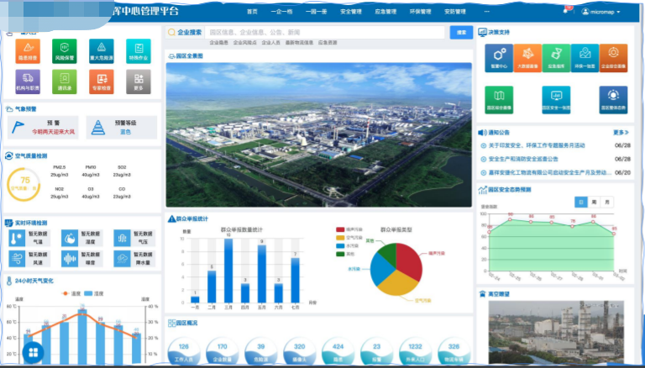
主要的业务数据管理包括以下几个主要一级板块和二级板块。

4.3.1.智慧安全

4.3.1.1.风险管控
充分发挥双重预防体系的核心作用，构建通用设备设施、作业活动的安全检查库，帮助企业落实好日常检查，同时，利用信息化手段实现不同检查级别，不同检查专业的自动筛选检查，为企业提供多种隐患排查方式，多维度呈现企业隐患分析数据，为安全管理决策提供真实依据。
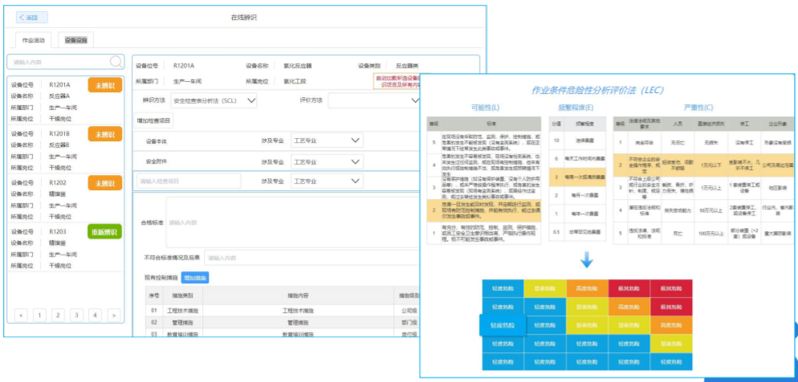

4.3.1.2.智能巡检
由管理人员自定义每条巡检路线，每到一个巡检点，由智能分析设备将实时情况上传到管理平台，实现巡检过程中的实时跟踪，巡检隐患一键上报，自动推送，巡检记录全面详尽。
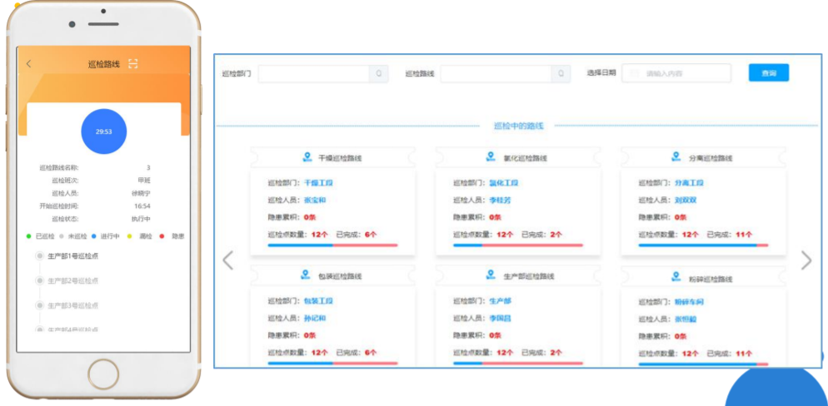

4.3.1.3.隐患排查
隐患排查为智能分析监管上报的人员行为违规行为、环境异常以及设备异常排查、修正业务，包括隐患上报、隐患整改、隐患核实、隐患验收四个阶段。隐患上报为前端设备告警信息、随手拍、综合检查等任何一项手段获取的一场情况；隐患整改为管理员敦促相关责人或部门相关人员进行追查，从而进行隐患的整改；隐患整改完成以后需要将隐患发给具体负责人进行整改核实并及时进行验收，确保隐患及时排查，降低事故风险。
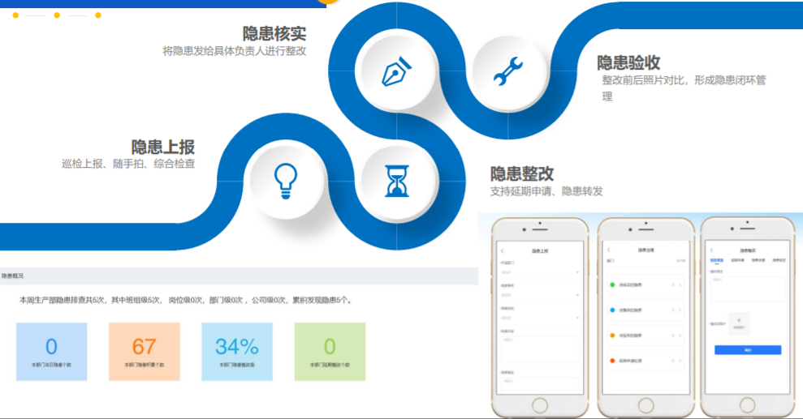

4.3.1.4.交接班
任意一位员工按照考勤制度进行交换班时，提交交接班申请，包括任务下发、交接班的内容、确认接班内容等，自动生成交接班记录，有任何事情，存在记录可查。
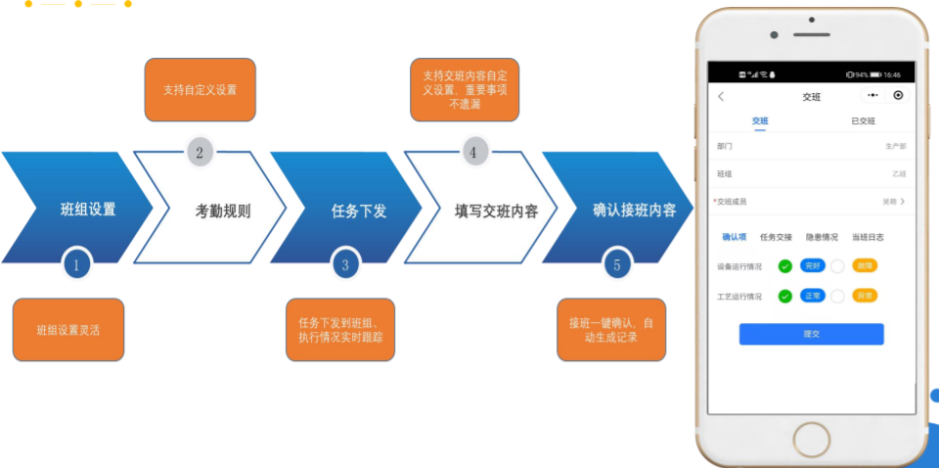

4.3.1.5.在线监测
实现重点危险源等区域的在线监测，在管理平台上既可以调取全厂危险区域标志图，又可以实时查看重点区域的视频流分析告警信息，另外可以通过盒子与喇叭的连接实现自定义消防广播，进而对异常情况进行及时处置，确保重点危险源区域的安全。
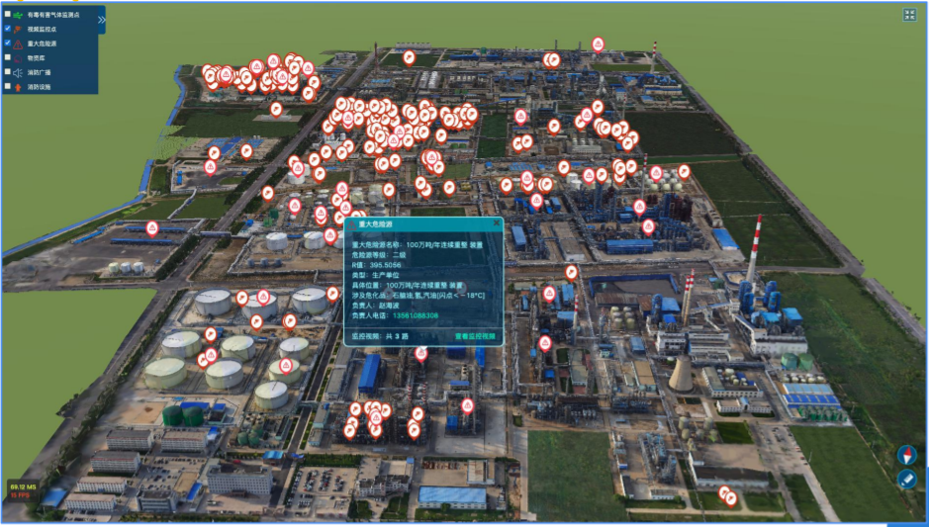

4.3.1.6.监测预警
对罐区液位、压力等上报的告警信息，进行处置流程审核，对实际的处理进行记录，确保对告警信息的及时处理，避免化工厂区罐区的事故发生。
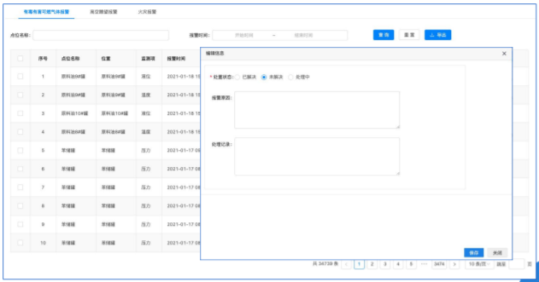
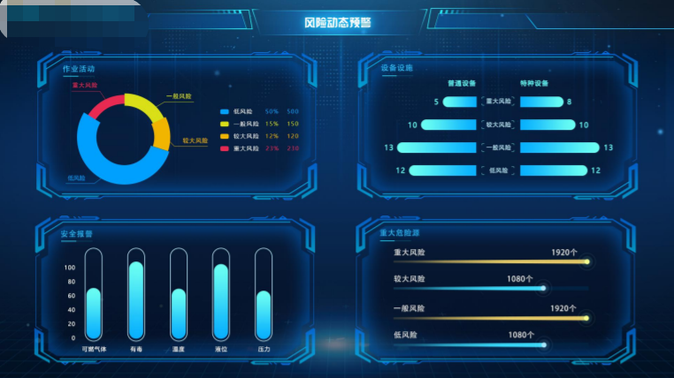

4.3.1.7.安全监督
管理员可实现自定义对重点区域的实时监控和告警开启，对重点区域进行安全监督，实时接收来自智能视频分析设备的告警信息。
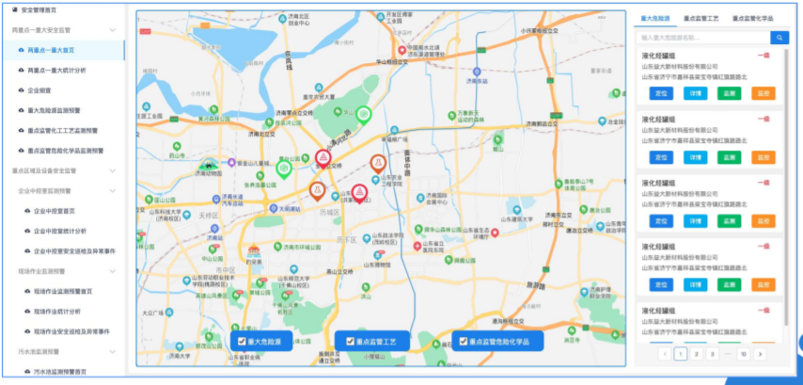

4.3.1.8.教育培训
近几年化工事故的频繁发生大部分归咎于人员对安全生产的认识不够充分，基础知识了解不充分，存在违规操作。通过平台的在线教育培新模块，可实现对新、老员工的知识培训，增加新、老员工的生产安全观，时刻保持不松懈的状态，进行安全生产和作业。
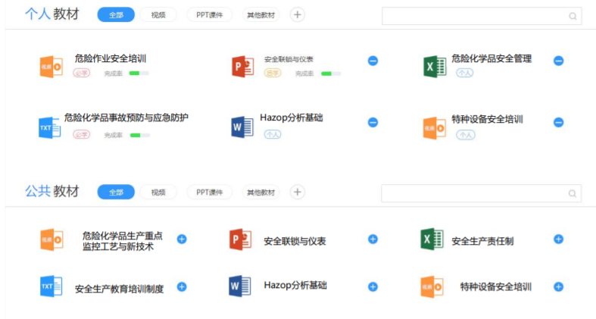

4.3.2.智慧应急

4.3.2.1.基础数据
为化工园区安全管理提供基础数据支撑，供管理人员可实时调取相关数据，快速找到具体的资料，辅助管理决策，基础数据包括应急物资数据、消防车辆数据、救援队伍数据、救援人员数据、消防队伍数据、重大危险源数据、应急通讯录数据、MSDS数据库数据、装置数据、设备数据等等。
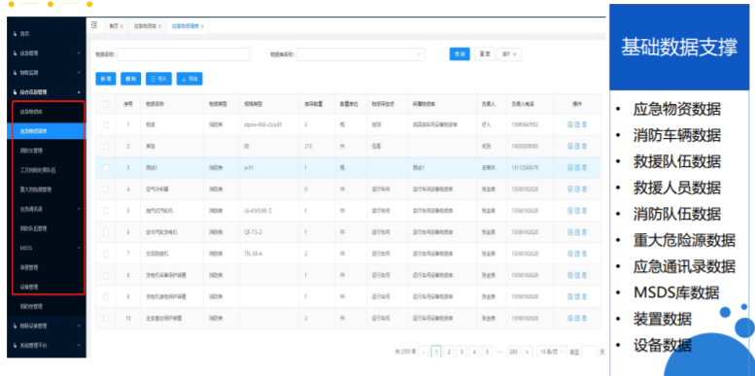

4.3.2.2.集成数据
根据基础数据，将园区所有数据进行集成，主要是通过视频智能分析告警的实时数据，包括行为违规数据、火灾报警数据、设备异常数据、应急广播数据、电话调度数据、短信接口数据。
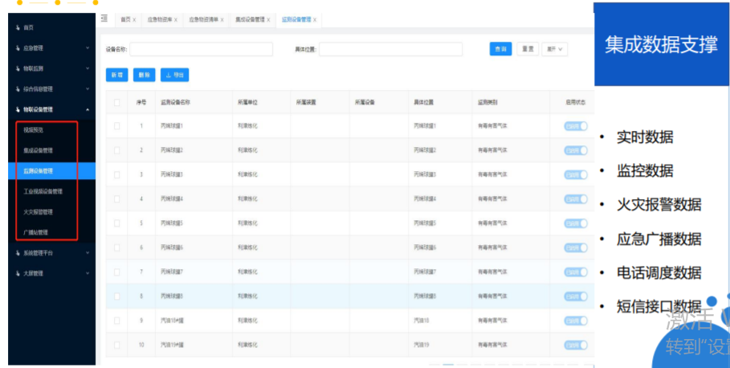

4.3.2.3.报警联动
由视频分析发生告警数据上传至管理平台以后，平台会将相关板块的内容进行报警联动，及时通知到各相关部门，及时处置异常事故。
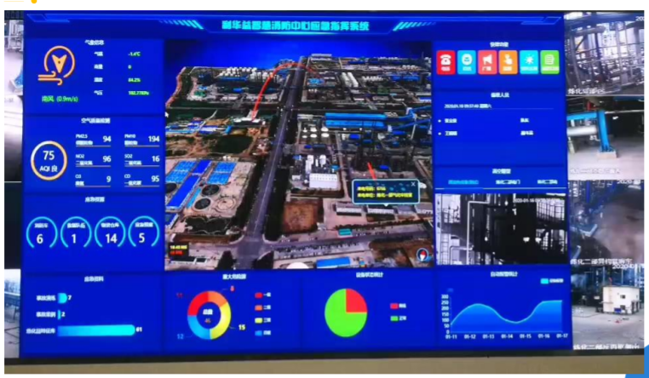

4.3.2.4.其他功能
告警数据上传至管理平台，在管理平台即可实现事故点周边视频切换、应急人员生命体征实时监控、应急车辆实时监控、全厂人员实时统计、有毒有害气体实时监测监控、扩散范围模拟测算等等，智能视频分析数据全部汇聚到平台，进行统一查看和管理。
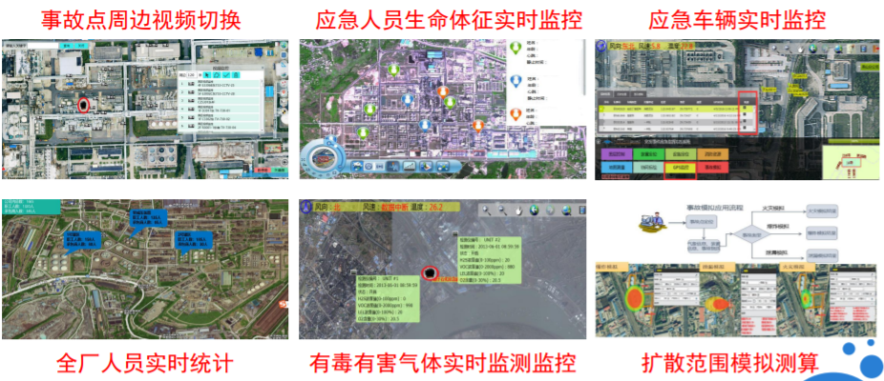

方案优势

前端利旧，节约经济
方案充分利用已建视频监控资源，无需大规模更换或新建前端监控，甚至无需改变前端监控设备，且采用后台识别的方式，不受环境影响，总体建设成本低，建设周期短。

算法识别，精准发现
经过多年的技术探索和丰富的项目案例验证，我司视频智能分析算法识别精度高，速度快，可为日常管理工作提供有效保障。

平台推送，快速落地
视频智能识别系统支持与第三方业务系统对接，将分析后的告警数据推送至第三方业务平台，形成业务处置流程闭环。部署简单，可快速复制应用。

建设成效

实现全面感知
及时、全天候感知，让视频监控成为“24小时巡逻员”，有效掌握辖区整体态势，第一时间发现异常。

实现减员增效
视频监控24小时智能采集，有效减少网格员巡逻时间，提升工作效率，优化人员队伍结构，节约每年投资成本。

提升治理能力
常态下事件的及时采集、及时推送、及时存档取证，大大提高事件处置效率，同时对违规行为形成震慑，有效减少违规事件发生；重大突发事件产生时，可及时响应、及时部署、及时跟踪，实现收放自如、进退裕如。

推动模式创新
通过把人工智能技术与化工园区管理深度融合，提升化工园区安全和管理效率，打造数据驱动、人机协同、跨界融合、共创分享的智能化治理新模式。

